**Załącznik Nr 1**

**do Uchwały Nr XLIV/357/14**

**Rady Miejskiej Gminy Mirsk**

**z dnia 28 lutego 2014 r.**

**Sołecka Strategia Rozwoju Wsi**

**PROSZOWA**

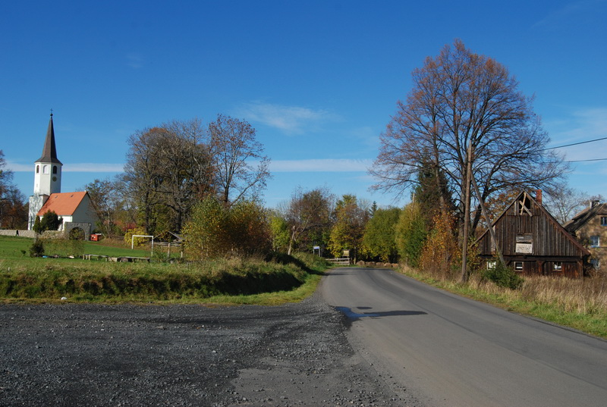

**Gmina Mirsk**



**Spis treści**

1. Analiza zasobów 3

1. Analiza SWOT 8
2. Analiza potencjału rozwojowego wsi 10
3. Wizja 11
4. Program krótkoterminowy 12
5. Program długoterminowy 13
6. Fotografie 15

**1. Analiza zasobów**

|  |  |  |  |  |
| --- | --- | --- | --- | --- |
| ANALIZA ZASOBÓW CZ I | | | | |
| Rodzaj zasobu | **Opis (nazwanie) zasobu jakim wieś dysponuje** | Znaczenie zasobu (odpowiednio wstaw **X**) | | |
| Małe | Duże | Wyróż-  niające |
| 1 | 2 | 3 | 4 | 5 |
| Przyrodniczy |  | | | |
| **-**walory krajobrazu, rzeźby terenu..................... | Krajobraz urozmaicony, wiele pagórków i wzniesień. Wieś położona jest u stóp góry Urwista. |  |  | **X** |
| -stan środowiska................................................ | Mimo sąsiedztwa kopalń jest czyste, w niektórych miejscach dziewicze. |  |  | **X** |
| -walory klimatu.................................................. | Świeże, górskie powietrze, mroźna i śnieżna zima. |  |  | **X** |
| -walory szaty roślinnej........................................ |  |  |  |  |
| -cenne przyrodniczo obszary lub obiekty.......... | Obszar Natura 2000 – siedlisko derkaczy. |  |  | **X** |
| -świat zwierzęcy (ostoje, siedliska)................... | W okolicznych lasach żyją jelenie, daniele, dziki, lisy, zające i ptaki drapieżne. |  | **X** |  |
| -wody powierzchniowe (cieki, rzeki, stawy)....... | Przez wieś przepływa potok Łada, znajduje się tu też zbiornik wodny. |  | **X** |  |
| -wody podziemne............................................... | Bardzo płytkie, zdatne do picia, zasilają studnie. |  |  | **X** |
| -gleby................................................................. |  |  |  |  |
| -kopaliny............................................................ | Bazalt, gnejs i marmur. |  | **X** |  |
| -walory geotechniczne.......................................  ........................................................................... |  |  |  |  |
| Kulturowy |  | | | |
| -walory architektury ............................................ | Wiele budynków to przykłady architektury przysłupowej i zrębowej. Świetlica sołectwa mieszcząca się w dawnym budynku szkoły |  |  | **X** |
| -walory przestrzeni wiejskiej publicznej............... | Tradycyjna zabudowa wiejska – jednolity charakter wsi |  |  | **X** |
| -walory przestrzeni wiejskiej prywatnej ............. |  |  |  |  |
| -zabytki i pamiątki historyczne .......................... | Kościół św. Jana Chrzciciela z XV (później przebudowywany). Cmentarz katolicki przy kościele oraz cmentarz poniemiecki poza granicami zabudowy. |  |  | **X** |
| -osobliwości kulturowe....................................... |  |  |  |  |
| -miejsca, osoby i przedmioty kultu................... |  |  |  |  |
| -święta, odpusty, pielgrzymki............................ |  |  |  |  |
| -tradycje, obrzędy, gwara................................. | Co roku społeczność wsi dekoruje nowy wieniec dożynkowy. |  | **X** |  |
| -legendy, podania i fakty historyczne.............. | Legenda głosi, że wieś została założona wokół kapliczki lub grodu, ale dziś nie ma już po nich śladu. |  | **X** |  |
| -przekazy literackie........................................... |  |  |  |  |
| -ważne postacie i przekazy historyczne............. | Wieś była przez wieki własnością rodu Schaffgotsch, którzy mieli tu ponoć swój dworek. |  |  | **X** |
| -specyficzne nazwy............................................ |  |  |  |  |
| -specyficzne potrawy.......................................... |  |  |  |  |
| - dawne zawody... ............................................ |  |  |  |  |
| - zespoły artystyczne, twórcy.............................. ..............................................................................  .............................................................................. |  |  |  |  |

|  |  |  |  |  |
| --- | --- | --- | --- | --- |
| ANALIZA ZASOBÓW CZ II | | | | |
| Rodzaj zasobu | **Opis (nazwanie) zasobu jakim wieś dysponuje** | Znaczenie zasobu (odpowiednio wstaw **X**) | | |
| Małe | Duże | Wyróż-  niające |
| 1 | 2 | 3 | 4 | 5 |
| Obiekty i tereny |  |  |  |  |
| -działki pod zabudowę mieszkaniową.................. | Na terenie wsi znajdują się 3 działki pod zabudowę mieszkaniową. Cały teren sołectwa ma studium zabudowy. |  | **X** |  |
| -działki pod domy letniskowe............................... |  |  |  |  |
| -działki pod zakłady usługowe i przemysł............ |  |  |  |  |
| -pustostany mieszkaniowe.................................... | 4 budynki |  | **X** |  |
| -pustostany poprzemysłowe................................. |  |  |  |  |
| -tradycyjne nie użytkowane obiekty gospodarskie (stodoły, spichlerze, kuźnie, młyny, itp.)..............  .............................................................................. | We wsi znajduje się nieużytkowana piekarnia, a także dawne masarnia i karczma. |  | **X** |  |
| Infrastruktura społeczna |  |  |  |  |
| -place publicznych spotkań, festynów.................. | Plac do spotkań i festynów znajduje się przy świetlicy, służy też jako boisko. Obok znajduje się miejsce na ognisko oraz zadaszony stolik z ławeczkami. |  |  | **X** |
| -sale spotkań, świetlice, kluby............................. | Świetlica sołectwa jest nowo wyremontowana, składa się z sali głównej oraz zaplecza technicznego. |  |  | **X** |
| -miejsca uprawiania sportu................................ | Boisko do gry w piłkę nożną oraz siatkówkę. Planowane jest także wydzielenie miejsca do gry w koszykówkę. |  |  | **X** |
| -miejsca rekreacji................................................ | J.W. oraz stary poniemiecki basen przygotowywany do remontu. |  |  | **X** |
| -ścieżki rowerowe, szlaki turyst. ........................... | Przez wieś przebiega szlak konny i rowerowy prowadzące na Stóg Izerski. |  |  | **X** |
| -szkoły................................................................... |  |  |  |  |
| -przedszkola......................................................... |  |  |  |  |
| -biblioteki.............................................................. |  |  |  |  |
| -placówki opieki społecznej................................. |  |  |  |  |
| -placówki służby zdrowia....................................  ............................................................................ |  |  |  |  |
| Infrastruktura techniczna |  |  |  |  |
| -wodociąg, kanalizacja.........................................  .............................................................................. | Wodociągu i kanalizacji brak, każde gospodarstwo posiada własną, poniemiecką studnię ciśnieniową, która dostarcza wodę pod naturalnym ciśnieniem. |  | **X** |  |
| -drogi (nawierzchnia, oznakowanie oświetlenie)...............  .............................................................................. | 80% dróg we wsi jest asfaltowych, wieś posiada także oświetlenie uliczne oraz oznakowanie drogi powiatowej. |  | **X** |  |
| chodniki, parkingi, przystanki..............................  ............................................................................. | We wsi brak chodników, dwa parkingi znajdują się przy kościele oraz świetlicy. Przy drodze dojazdowej znajduje się przystanek z zatoczką. |  | **X** |  |
| sieć telefoniczna i dostępność internetu............. | Większa część mieszkańców ma dostęp do telefonu i Internetu. |  | **X** |  |
| telefonia komórkowa............................................ | Zasięg GSM na poziomie średnim. |  |  |  |
| inne......................................................................  .......................................................................... |  |  |  |  |

|  |  |  |  |  |
| --- | --- | --- | --- | --- |
| ANALIZA ZASOBÓW CZ III | | | | |
| Rodzaj zasobu | **Opis (nazwanie) zasobu jakim wieś dysponuje** | Znaczenie zasobu ( odpowiednio wstaw **X**) | | |
| Małe | Duże | Wyróż- niające |
| 1 | 2 | 3 | 4 | 5 |
| Gospodarka, rolnictwo |  |  |  |  |
| - Miejsca pracy (gdzie, ile? ).................................. | Tartak (miejsc pracy 2) – zajmuje się produkcją belek i desek.  Zakład stolarski – produkcja drewnianych okien i drzwi, eksport za granicę. |  | **X** |  |
| -znane firmy produkcyjne i zakłady usługowe.........  i ich produkty.......................................................... |  |  |  |  |
| -gastronomia........................................................... |  |  |  |  |
| -miejsca noclegowe................................................ | Obecnie we wsi znajduje się jeden budynek oferujący miejsca noclegowe. |  | **X** |  |
| -gospodarstwa rolne ............................................... | We wsi znajduje się 28 gospodarstw rolnych o powierzchni powyżej 1ha. |  | **X** |  |
| -uprawy hodowle,.................................................... | Jeden z mieszkańców jest bartnikiem, posiada hodowlę pszczół i sprzedaje miód. Uprawiane są zboża, ziemniaki, hodowla bydła rogatego. |  |  | **X** |
| -możliwe do wykorzystania odpady produkcyjne |  |  |  |  |
| -zasoby odnawialnych energii.................................. ................................................................................ |  |  |  |  |
| Środki finansowe i pozyskiwanie funduszy |  |  |  |  |
| -środki udostępniane przez gminę.......................... | Fundusz sołecki na rok 2014 to 9000zł |  |  | **X** |
| - środki wypracowywane......................................... | Środki wypracowane przez Stowarzyszenie „Dla Proszowej” to 62000zł |  |  | **X** |
| Mieszkańcy (kapitał społeczny i ludzki) |  |  |  |  |
| -Autorytety i znane postacie we wsi......................... | Najstarszym mieszkańcem wsi jest Pani Rozalia Siostrzonek – sprowadziła się do wsi zaraz po drugiej wojnie światowej. |  | **X** |  |
| -Krajanie znani w regionie, w kraju i zagranicą........ |  |  |  |  |
| -Osoby o specyficznej lub ważnej dla wiedzy i umiejętnościach, m.in. studenci.............................. |  |  |  |  |
| -Przedsiębiorcy, sponsorzy..................................... | Sponsorami imprezy dożynkowej w roku 2011 byli:  - Carrefour Jelenia Góra  - Tauron S.A. Jelenia Góra  - Castorama Zgorzelec  - Castorama Jelenia Góra  - Pri-Bazalt  - Mineral Góra Kamienista  - P.P.H.U. H. Sawczak  - Jelenia Plast  - Piekarnia i cukiernia M i J Horbacz |  | **X** |  |
| -Osoby z dostępem do Internetu i umiejętnościach informatycznych...................................................... |  |  |  |  |
| -Pracownicy nauki.................................................... |  |  |  |  |
| -Związki i stowarzyszenia........................................ | Stowarzyszenie „Dla Proszowej”, Klub Sportowy, OSP |  | **X** |  |
| -Kontakty zewnętrzne (np. z mediami).................... |  |  |  |  |
| -Współpraca zagraniczna i krajowa..............................  ..................................................................................... |  |  |  |  |
| Informacje dostępne o wsi |  |  |  |  |
| -Publikatory, lokalna prasa...................................... | „Wieści Mirska”, „Nowiny Jeleniogórskie”, „Echa Izerskie” |  | **X** |  |
| -Książki, przewodniki............................................... | Wieś ujęta jest w lokalnych przewodnikach i mapach regionu.  Przy okazji dożynek (obchodów 800-lecia wsi) zostały wydrukowane pamiątkowe pocztówki i ulotki promujące wieś. |  | **X** |  |
| -Strony www............................................................ | Strona miasta i gminy Mirsk, wikipedia, goryizerskie.pl, sudety.it.pl, sudety.tu.info.pl, dolny-slask.org.pl |  | **X** |  |

**2. Analiza SWOT**

|  |  |
| --- | --- |
| **SILNE** | **SŁABE** |
| **(ATUTY WEWNETRZNE)** | **(SŁABOSCI WEWNĘTRZNE)** |
| **(CZYNNIKI WEWNĘTRZNE)** | |
| 1. **Aktywnie działające Stowarzyszenie odnowy wsi „Dla Proszowej”. J** 2. **Unikatowe zabytki architektury. T** 3. **Cenne zasoby przyrodnicze - Obszar Natura 2000. T** 4. **Lokalne kamieniołomy dają pracę mieszkańcom wsi. B** 5. **Szlaki turystyczne – przebiegają przez ciekawe tereny przyrodnicze. J** 6. **Duża ilość gospodarstw rolnych. S** 7. **Stare, unikatowe studnie głębinowe, z okresu międzywojennego – dostęp do wody. S** 8. **Odnowione dukty leśne. T** 9. **Parkingi przy kościele i świetlicy – samochody nie niszczą już trawnik ów wokół kościoła i świetlicy. S** 10. **Napływowym mieszkańcem wsi jest kompozytor muzyki klasycznej planujący organizację koncertów – dzięki temu wieś jako jedyna może mieć własną salę koncertową. J** 11. **Efektywność w poszukiwaniu sponsorów. B** 12. **Tradycyjna zabudowa wsi – architektura wsi jest spójna, niezakłócona nowoczesnymi rozwiązaniami. T** | 1. **Zbyt małe zaangażowanie mieszkańców w życie wsi. J** 2. **Emigracja zarobkowa. B** 3. **Brak wodociągów i kanalizacji. S** 4. **Zniszczone budynki mieszkalne i dom pastora, zaniedbany cmentarz ewangelicki. T** 5. **Brak wystarczającej infrastruktury do spotkań publicznych. J** 6. **Brak chodników i przejścia dla pieszych przy głównej drodze. S** 7. **Pogarszanie stanu dróg przez TIRy. S** 8. **Niewystarczający zasięg GSM. J** 9. **Zbyt mała ilość miejsc noclegowych. B** 10. **Ograniczony dostęp do wsi w okresie zimowym. J** 11. **Zagrożenie pożarowe wynikające z braku instalacji przeciwpożarowej. J** |

|  |  |
| --- | --- |
| **SZANSE** | **ZAGROŻENIA** |
| **(OKAZJE ZEWNETRZNE PŁYNACE Z OTOCZENIA)** | **(ZAGROŻENIA PŁYNĄCE Z OTOCZENIA)** |
| **(CZYNNIKI ZEWNĘTRZNE)** | |
| 1. **Rozwój turystyki. B** 2. **Pojawianie się konkursów, umożliwiających realizację działań społecznych we wsi. B** 3. **Zwiększanie się liczby prywatnych inicjatyw na terenach wiejskich. B** 4. **Napływ nowych mieszkańców. J** 5. **Konsolidacja społeczności wiejskich. J** 6. **Pomoc finansowa ze strony kopalni i innych sponsorów. B** 7. **Lokalizacja inwestycji gminnych na terenie wsi. S** 8. **Większy nacisk na dbałość o zabytki kulturowe na terenach wiejskich. T** 9. **Promowanie i wspomaganie przedstawicieli niszowych zawodów (bartnictwo). T** 10. **Obecność wsi w przewodnikach i mapach turystycznych. B** 11. **Fundusz sołecki – umożliwia finansowanie drobnych przedsięwzięć sołeckich. B** | 1. **Za małe fundusze na renowację zabytków. B** 2. **Zbyt wysokie koszty bieżącego utrzymania inwestycji realizowanych przez społeczności lokalne. B** 3. **Emigracja do miast. B** 4. **Zatrucie środowiska naturalnego. J** 5. **Zaśmiecanie środowiska naturalnego przez turystów. J** 6. **Brak porozumienia z właścicielami zabytkowych obiektów w kwestii ich rewitalizacji/remontu. J** 7. **Brak współpracy i integracji z mieszkańcami sąsiednich wsi. J** 8. **Zamknięcie kopalni z powodu wyczerpania złóż i brak pracy dla mieszkańców. B** 9. **Z powodu kryzysu sponsorzy mogą odmawiać pomocy. B** 10. **Ograniczenie inwestycji w infrastrukturę przez gminę. S** |

1. **Analiza potencjału rozwojowego wsi**

**SILNE STRONY**

**SŁABE STRONY**

**SZANSE**

**ZAGROŻENIA**

Obszar słaby, otoczenie zewnętrzne będzie   
niesprzyjające

**3**

**5**

**2**

**4**

**( )**

**(-) -**

**=**

**3**

**3**

**1**

**1**

**(=) =**

**4**

**1**

**2**

**0**

Obszar przeciętny, otoczenie zewnętrzne będzie neutralne

**(+) +**

Obszar silny, otoczenie zewnętrzne będzie sprzyjające

**2**

**2**

**6**

**5**

**(=)+**

**=**

Obszar przeciętne, otoczenie zewnętrzne będzie sprzyjające

**4. Wizja miejscowości**

# Wizja hasłowa

**Klimat, łąki, rekreacja – to Proszowej jest atrakcja.**

Wizja opisowa

# Proszowa – wieś położona na Pogórzu Izerskim, pośród pól, łąk i lasów. Miejscowość rozwinięta turystycznie, z wieloma szlakami pieszymi i konnymi. Czyste powietrze i piękne widoki powodują, że można tu odpocząć w przyjaznym środowisku, wśród życzliwych ludzi, w pięknych gospodarstwach. Oferujemy ciekawe zajęcia dla mieszkańców w każdym wieku. Często organizujemy inicjatywy integracyjne wykorzystując naszą bazę sportowo-rekreacyjną. Dbamy o zabytki, kultywujemy dawne zwyczaje i zachowujemy tradycyjny wygląd wsi.

# 5. Program krótkoterminowy odnowy wsi PROSZOWA na okres XII 2013 - XII 2014 r.

|  |  |  |  |  |  |  |
| --- | --- | --- | --- | --- | --- | --- |
| **Kluczowy problem** | Odpowiedź | Propozycja projektu (nazwa) | **Czy nas stać na realizację?**  **(tak/nie)** | | **Punktacja** | **Hierarchia** |
| **Organizacyjnie** | **Finansowo** |  |  |
| **Co nas najbardziej zintegruje?** | Wspólna zabawa | Impreza plenerowa na zakończenie wakacji 2014 roku | **Tak** | **Tak** | 11 | **4** |
| **Na czy nam najbardziej zależy?** | Poprawa wyglądu wsi | Wykonanie witaczy (09-10/2014) | **Tak** | **Nie** | 22 | **1** |
| **Co nam najbardziej przeszkadza?** | Zaśmiecone miejsca we wsi | Oczyszczenie terenu za przystankiem (04-08/2014) | **Tak** | **Tak** | 18 | **2** |
| **Co najbardziej zmieni nasze życie?** | Zwiększenie aktywności mieszkańców | Wykonanie boiska do gry w koszykówkę (06-07/2014) | **Tak** | **Tak** | 10 | **5** |
| **Co nam przyjdzie najłatwiej?** | Zagospodarowanie miejsca spotkań | Rozbudowa altanki przy ognisku (05/2014) | **Tak** | **Tak** | 14 | **3** |

# 6. Plan i program odnowy wsi

|  |  |  |  |  |  |
| --- | --- | --- | --- | --- | --- |
| I. Plan rozwoju | | | | | II. Program odnowy wsina lata 2014 - 2024 |
| 1. Cele   **Co trzeba osiągnąć by urzeczywistnić wizję wsi?** | | **2. Co pomoże osiągnąć cele?** | | **3. Co może przeszkodzić?** | Projekty Co wykonamy? |
| **Zasoby**  Czego użyjemy? | ATUTY **Silne strony**  **i Szanse**  Co wykorzystamy? | BARIERYSłabe strony Co wyeliminujemy?  **Zagrożenia**  Czego unikniemy? |
| **A. TOŻSAMOŚĆ WSI I WARTOŚCI ŻYCIA WIEJSKIEGO** | | | | | |
| 1.Poprawa stanu zabytków.  2.Zachowanie tradycyjnego wyglądu wsi.  3.Odtworzenie i kultywowanie dawnych zwyczajów i tradycji.  4.Rozwój szlaków konnych. | 1.1.Cmentarz ewangelicki.  1.2.Pastorówka.  2.1.95% zabudowy wiejskiej reprezentuje tradycyjny wygląd.  3.1.”Zielony domek”.  3.2.Prywatne gospodarstwo, w którym będzie sala koncertowa.  4.1.Dotychczas istniejące szlaki. | 1.1.Organizacja mieszkańców.  1.2. Aktywnie działające Stowarzyszenie.  1.3.Fundusz sołecki.  2.1.Organizacja i wiedza mieszkańców.  3.1.Wiedza starszych mieszkańców na temat tradycji.  3.2.Zaangażowanie części mieszkańców.  3.3.Pomysłowość mieszkańców.  4.1.Aktywnie działające stowarzyszenie.  4.2.Zaangażowanie części mieszkańców. | 1.1.Dalsza degradacja zabytków.  1.2.Za małe fundusze na renowację zabytków.  1.3.Brak porozumienia z parafią nt. renowacji cmentarza.  2.1.Nieatrakcyjny wygląd.  3.1.Zapomnienie o tradycji.  4.1.Nie mamy konia. | 1.1. Uporządkowanie cmentarza ewangelickiego i stałe jego porządkowanie.  1.2. Pozyskanie budynku pastorówki do celów społecznych i jej gruntowny remont.  2.1.Wpisanie do rejestru zabytków całej zabudowy uchroni wieś przed niekontrolowaną zabudową.  3.1.Utworzenie muzeum regionalnego, w którym będą odbywać się warsztaty i wystawy.  3.2 Utworzenie sali koncertowej.  3.3.Uczestnictwo w dożynkach gminnych.  4.1.Wykonanie projektu „Przystanek turystyczny przy szlaku konnym”. |
| **B. STANDARD ŻYCIA** | | | | |
| 1.Uporzadkowanie gospodarki wodnej.  2.Zwiększenie dostępności do infrastruktury drogowej.  3.Zwiększenie dostępu do infrastruktury społecznej. | 1.1.Materiały i maszyny budowlane.  1.2.Fachowa wiedza.  2.1.Materiały i maszyny budowlane.  2.2.Fundusze gminne i powiatowe.  3.1.Materiały i maszyny budowlane.  3.2.Fachowa wiedza.  3.3.Fundusze UE.  3.4.Tereny gminne przeznaczone pod inwestycje | 1.1.Własne środki.  1.2.Praca mieszkańców.  1.3.Finansowanie od sponsorów.  2.1.Wiedza na temat pozyskiwania funduszy strukturalnych.  3.1.Zaangażowanie mieszkańców.  3.2.Środki i praca własna. | 1.1.Brak wody podczas suszy  1.2.Pożar.  2.1.Wypadki drogowe.  3.1.Dezintegracja mieszkańców. | 1.1.Budowa wodociągów.  1.2.Budowa kanalizacji.  2.1.Rozbudowa parkingu.  3.1.Budowa nowej świetlicy. |
| **C. JAKOŚĆ ŻYCIA** | | | | |
| 1.Poszerzenie oferty kulturalnej we wsi.  2.Zwiększenie bezpieczeństwa mieszkańców.  3.Zwiększenie możliwości wspólnego spędzania czasu.  4.Rozwijanie pasji i zainteresowań.  5.Ułatwienie i poprawa komunikacji. | 1.1.Fachowa wiedza.  2.1.Współpraca z komisariatem policji.  3.1.Materiały i maszyny budowlane.  4.1.Fachowa wiedza.  5.1.Materiały i maszyny budowlane. | 1.1.Budynek świetlicy i pastorówkę.  2.1.Zaangażowanie mieszkańców.  3.1.Budynek świetlicy.  4.1.Budynek świetlicy.  5.1.Praca własna. | 1.1.Stagnacja kulturalna.  2.1.Ryzyko wypadków.  3.1.Dezintegracja mieszkańców.  4.1.Stagnacja kulturalna.  5.1.Niewłaściwe oznakowanie miejscowości. | 1.1.Remont dotychczasowej świetlicy lub zaadaptowanie pastorówki.  2.1.Budowa chodników wzdłuż drogi dojazdowej i przejścia dla pieszych.  3.1.Odnowienie miejsca rekreacyjno-wypoczynkowego, imprezy cykliczne z mieszkańcami sąsiednich wsi.  4.1.Kursy językowe  4.2.Kursy taneczne  4.3.Imprezy zorganizowane dla dzieci  4.4.Zawody paintballowe.  5.1.Postawienie tabliczek z numeracją budynków. |
| **D. BYT** | | | | |
| 1.Promocja miejscowości.  2.Zdobywanie dodatkowych środków na działania.  3.Zwiększanie wiedzy na temat możliwości finansowania działań. | 1.1.Komputer i Internet.  1.2.Drukarnia.  1.3.Fachowa wiedza.  2.1.Szkolenia.  3.1.Szkolenia. | 1.1.Administrator sieci.  1.2.Fundusze na tworzenie stron WWW.  2.1.Zaangażowanie mieszkańców.  3.1.Zaangażowanie mieszkańców. | 1.1.Brak informacji o miejscowości.  2.1.Brak środków finansowych.  3.1.Błędy podczas zdobywania środków finansowych. | 1.1.Zawieszenie informacji o wsi na portalach internetowych.  1.2.Wykonanie map i ulotek.  2.1.Utworzenie listy potencjalnych grantodawców i sponsorów.  3.1.Udział w szkoleniach na temat możliwości rozwoju miejscowości i pozyskiwania funduszy. |

**7. Fotografie**

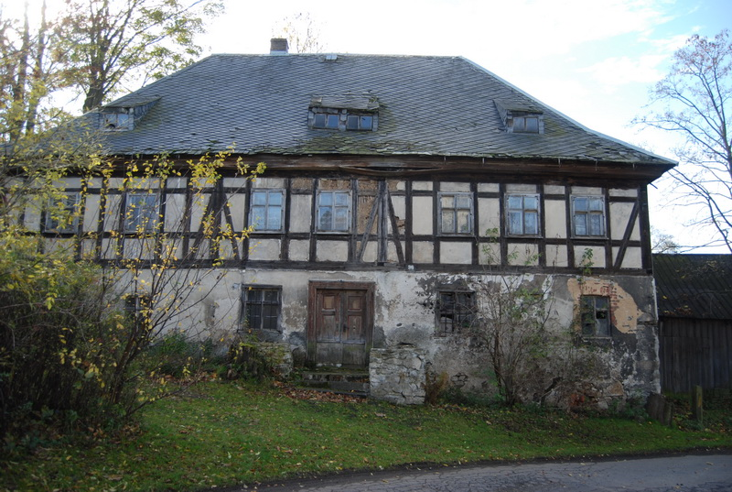

**Dawna pastorówka**

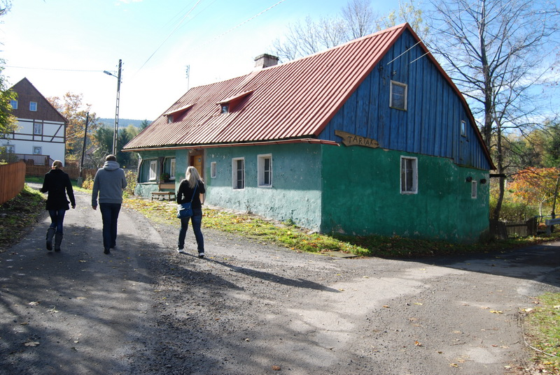

**„Zielony domek” – jeden z najstarszych budynków we wsi**

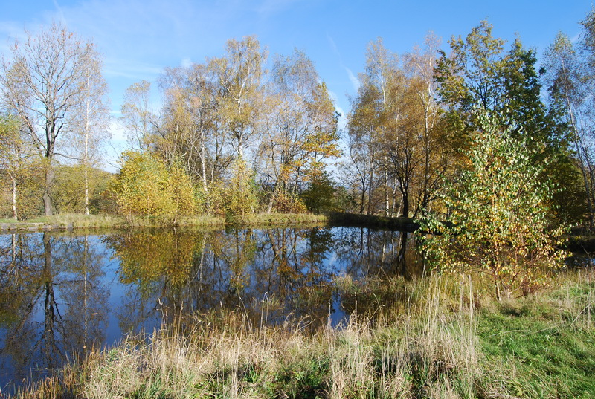

**Dawny basen**

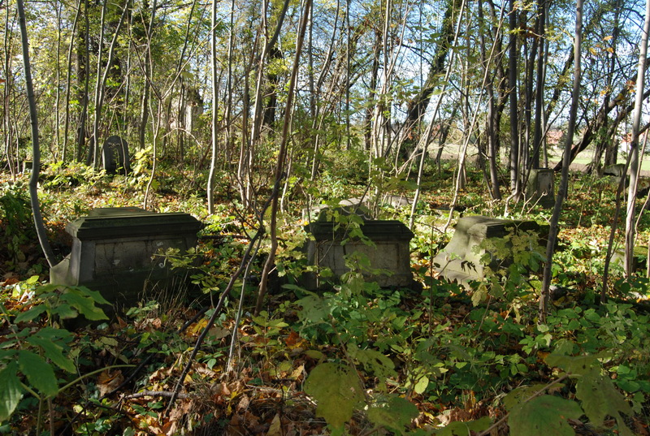

**Cmentarz ewangelicki**

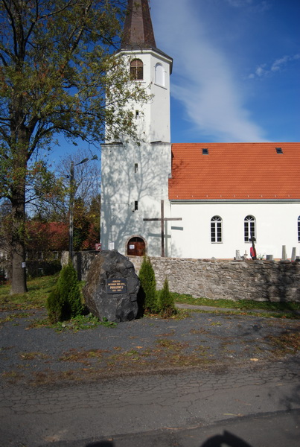

**Kościół parafialny i kamień upamiętniający 800-lecie wsi**

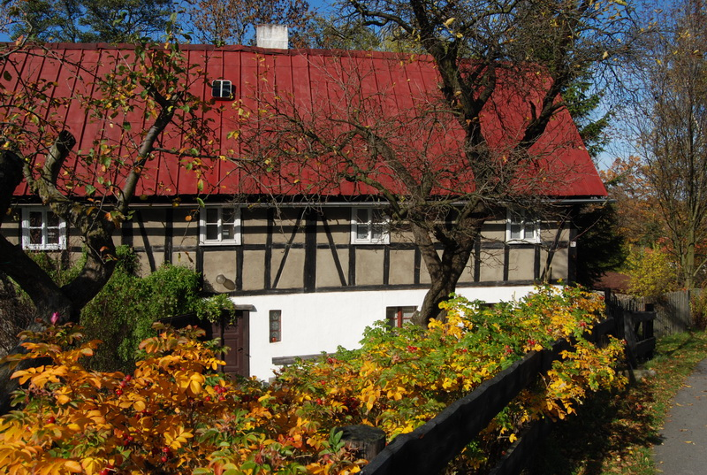

**Tradycyjna zabudowa**